CONCESIÓN Aeropuerto Internacional
Arturo Merino Benítez de Santiago

MECANISMO DE ASIGNACIÓN DE ESTACIONAMIENTOS PARA VEHICULOS DE ARRIENDO (RENT A CAR)

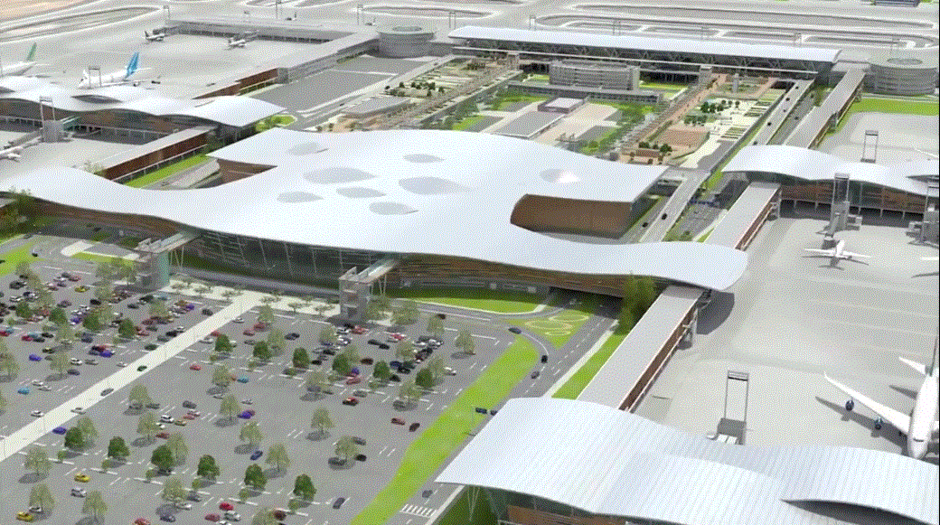

Registro de las revisiones |  | Versión | Fecha de rev. | Páginas / Artículos revisados
 |  | A | Febrero. 2016 | Documento de consulta usuarios
 |  | 1 | 08 Agos. 2016 | Cambio de formato

Términos y definiciones |  | SC Nuevo Pudahuel | : Sociedad Concesionaria Nuevo Pudahuel
 |  | BALI | : Bases de Licitación de la obra pública fiscal denominada “Aeropuerto Internacional Arturo Merino Benítez de Santiago”

Objetivo |  | Establecer un Mecanismo de asignación de Estacionamientos para Vehículos de Arriendo (Rent a Car) que operan en el Aeropuerto Arturo Merino Benitez.

Distribución |  | - Inspector Fiscal (Procedimiento incluido en el RSO)  - SC Nuevo Pudahuel: Empleados encargados de la actividad

Consulta |  | Según el BALI 1.10.9.3.1 J, este mecanismo debe ser sujeto previo a su implementación a la consulta de los usuarios respectivos. Los usuarios a consultar serán al menos 7, independientes entre sí y que representen en su conjunto, al menos, el 60% del mercado. Si hay menos de 7 usuarios se considerará el total de usuarios.

Elaborado por | Stéphane Taysse | Gerente Comercial
Revisado por | Stéphane Taysse | Gerente Comercial
Aprobado por | Stéphane Taysse | Gerente Comercial

A. GENERALIDADES

SC NUEVO PUDAHUEL vela por el uso homogéneo del total de la infraestructura, instalaciones, equipamiento y áreas disponibles en el Área de Concesión.

En todos aquellos casos en que SC NUEVO PUDAHUEL elabora un Mecanismo para la prestación o el cobro de un determinado servicio, vela por que dicho mecanismo no establezca discriminaciones ni constituya o induzca a una conducta abusiva de posición dominante, que afecte el acceso igualitario de cualquier usuario a las instalaciones, equipamiento, áreas o servicios del Aeropuerto, en general, vela por evitar cualquier conducta que tenga por efecto eliminar, restringir o entorpecer la libre competencia.

B. ORGANIZACIONES INVOLUCRADAS

- OPERADORES DE RENT A CAR

- SC NUEVO PUDAHUEL

C. PROCEDIMIENTO

Descripción del servicio y Cuantificación de Superficie requerida para su prestación

Corresponde al servicio de arriendo de vehículos sin conductor.

La superficie actualmente requerida por las empresas prestadoras de éste servicio se detalla a continuación:

- Vitrina: Un espacio destinado exclusivamente como estacionamientos para los vehículos en arriendo en donde se realiza la entrega y recepción de los mismos ubicada frente al Terminal Nacional de Pasajeros, el cual tiene una capacidad máxima de 108 estacionamientos, equivalentes a 1.350 m2 aprox. Anexo N° 1 “Posiciones Estacionamientos en Vitrina”.

- Zona de Lavado: Un espacio destinado exclusivamente para el lavado y preparación de los vehículos ubicada dentro del sector de Vitrina Rent a Car con una capacidad máxima para 8 Box, cada uno con espacio para 2 vehículos. Superficie aproximada de 284 m2. Anexo N° 2 “Posiciones en Zona de Lavado”.
- Patio Rent a Car: Un espacio destinado para acopio de vehículos, el cual cuenta con una capacidad máxima para albergar 124 vehículos equivalentes a 1.550 m2 aprox. Ubicado al sur del Terminal de pasajeros, al oriente de la estación de combustible Shell.

- Mesones de atención al público: Un espacio de para la instalación de mesones de atención al público ubicado en el primer nivel en el salón público del Terminal de Pasajeros, un espacio para la instalación de mesones de atención al público ubicado en el primer nivel en el sector de del Terminal Internacional de Pasajeros, y un espacio para la instalación de mesones de atención al público en el primer nivel en el sector de llegadas del Terminal Nacional de Pasajeros. Anexo N° 3 “Posiciones Mesones de Atención”:

Identificación de áreas destinadas al servicio

Vitrina
Zona de Lavado
Mesones de atención al público
Patio

Esquema tarifario y plazo propuesto para su explotación

Se cobrará una tarifa fija mínima de UF 410 mensual a cada operador durante el período de explotación en la cual están incluidos los siguientes conceptos:

- Un espacio por operador para la implementación de: un mostrador o counter ubicado en el primer nivel en el sector público del Terminal de Pasajeros, un mostrador o counter ubicado en el primer nivel en el sector de del Terminal Internacional de Pasajeros y un mostrador o counter ubicado en el primer nivel en el sector de llegadas del Terminal Nacional de Pasajeros.

- 25 estacionamientos por operador distribuidos entre el Sector de Vitrina y el Patio Rent a Car.

- Un espacio por operador para la implementación de un Box de Lavado, cada uno con capacidad para 2 vehículos.

El plazo propuesto de explotación para este servicio será a partir del día 1 de Junio de 2016 hasta el 31 de octubre de 2016.

Esquema de Competencia propuesto

Dado la limitación de la infraestructura preexistente para la prestación de este servicio se propone un esquema de competencia con un máximo de 8 empresas de Arriendo de Vehículos con distinta razón social. Los operadores que tengan varias marcas asociadas a una razón social podrán ofrecer los servicios de Arriendo de Vehículos para cada una de éstas en el espacio asignado para su operación.

Aquellas empresas que ofrezcan más de una marca y de existir disponibilidad en el estacionamiento denominado custodia/económico, podrán optar a un mayor número de estacionamientos mediante el pago de una tarifa de $30.000 mensual por plaza adicional.

Esquema de selección de los operadores

Las exigencias mínimas que deberán cumplir los operadores para la prestación de este servicio se detallan a continuación para lo cual deberán presentar la documentación correspondiente por escrito y firmado por el representante legal a Nuevo Pudahuel a más tardar el 1 de abril de 2016 a las 17:00 hrs.

- Cada operador deberá acreditar contar con una flota mínima de 250 Automóviles. Las características de éstos serán de acuerdo a la política de cada empresa.

- Los Operadores deberán acreditar experiencia en el rubro para lo cual deberá entregar los documentos que estime necesario para tales efectos.

- Los Operadores deberán acreditar solvencia financiera para lo cual deberá entregar los documentos descritos más adelante.

- Los Operadores deberán ejercer el servicio de arriendo de vehículos en forma directa y no a través de terceros.

- Los operadores deberán prestar servicios las 24 horas del día, los 365 días del año.

- Los operadores deberán indicar las Marcas y modelos de los vehículos con los que operan.

Sólo los operadores que cumplan con estas condiciones mínimas para comenzar el servicio con fecha 1 de Junio de 2016 podrán operar el servicio de Rent a Car a partir de la fecha antes indicada y hasta el término del plazo de la explotación propuesta de la asignación del servicio, es decir, hasta el 31 de Octubre de 2016.

Como se muestra en los Anexos adjuntos, las áreas de estacionamientos en Vitrina (Anexo N° 1), zonas de lavado (Anexo Nº 2) y los counters localizados en el primer nivel del Terminal de Pasajeros (Anexo N° 3) se encuentran identificados del N°1 al N°8. De acuerdo a esto, cada operador deberá presentar el documento Anexo 4 “Ubicación requerida” en donde cada postulante deberá indicar las ubicaciones de su preferencia para la prestación del servicio y marcas asociadas.

Para el caso de los counters, el proponente deberá escoger las posiciones asociadas al mismo número de identificación preestablecido, es decir, al elegir la ubicación Nº1 estará postulando para todos los mostradores con la posición Nº1.
Para el caso de los estacionamientos en Patio Rent a Car, la distribución dentro de este espacio será definida por el concesionario.

En caso de haber más de 8 operadores interesados, Nuevo Pudahuel asignará los espacios de acuerdo a los siguientes conceptos.

- Oferta económica de cada postulante, mínimo UF 410 mensuales la cual deberá ser presentada a más tardar el 1 de abril de 2016 a las 17:00 hrs. según Anexo 5. Para garantizar la seriedad de la oferta los interesados deberán presentar una boleta de garantía por un monto de UF 300 según lo descrito en Anexo 6.
- Experiencia en el rubro y Solvencia financiera para lo cual deberán entregar la documentación descrita en el Anexo 7.

Cada uno de los conceptos descritos anteriormente tendrán una ponderación para la calificación final según los porcentajes que se describen a continuación:
Concepto | Porcentaje de ponderación
Oferta Económica | 60%
Solvencia financiera y experiencia en el rubro | 40%

En caso de empate de dos o más ofertas, Nuevo Pudahuel definirá la ubicación de acuerdo al orden de llegada de las propuestas.

En caso existan espacios disponibles, aquellas empresas adjudicadas que tengan más de una marca relacionada podrán optar a un segundo espacio en los términos descritos en el punto Esquema tarifario y plazo propuesto para su explotación.

Anexo N° 1
Posiciones Estacionamientos en Vitrina

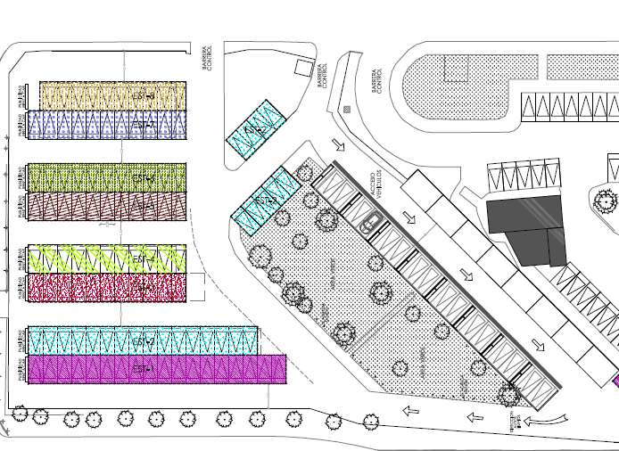

Anexo N°2
Posiciones en Zona de Lavado

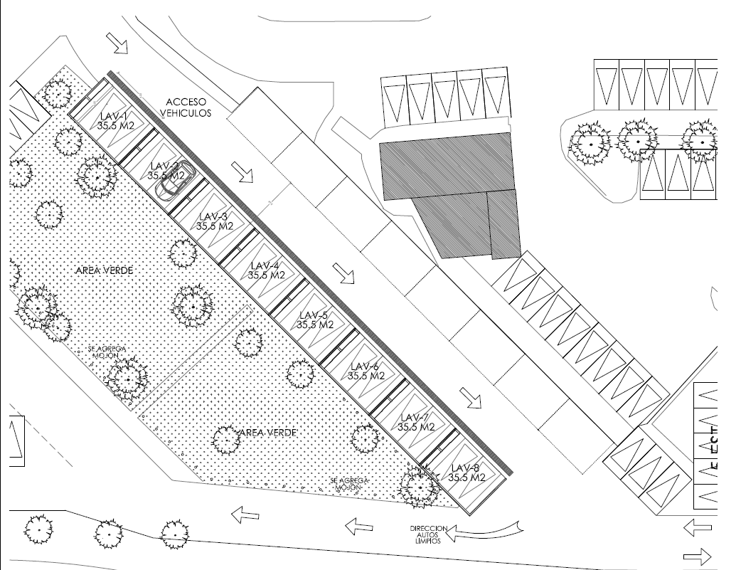

Anexo N° 3
Posiciones Mesones de Atención

Llegadas Internacionales
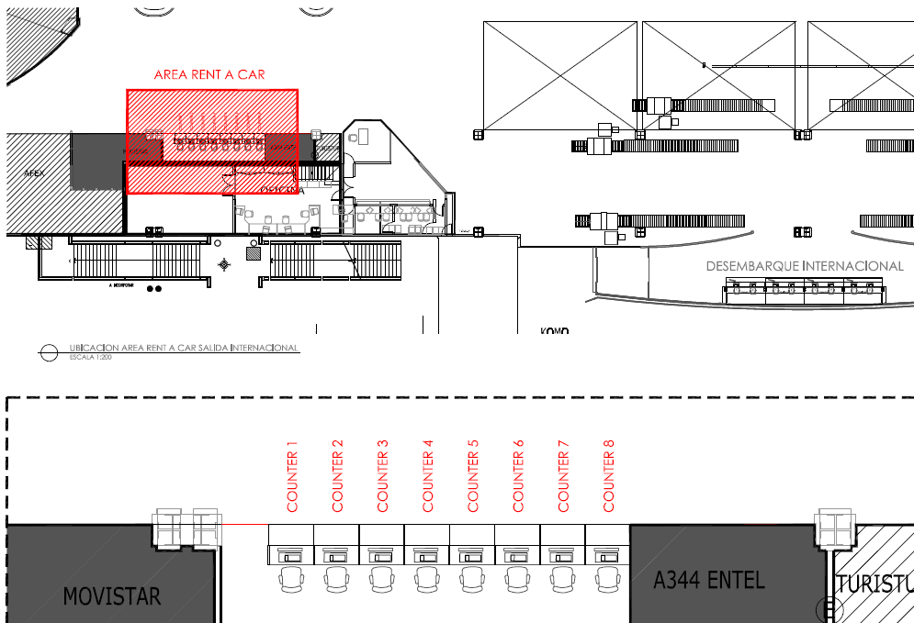

Llegadas Nacionales

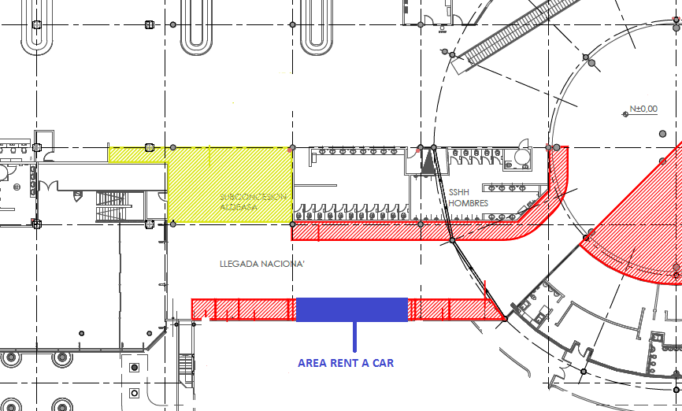

Hall Público

Anexo 4
Ubicación requerida

Razón Social : __________________________________________

Nombres de Fantasía / Marcas Asociadas : __________________________________________

R.U.T. N° :__________________________________________

Dirección : __________________________________________

Teléfono : __________________________________________

De acuerdo a las ubicaciones ofrecidas, el orden según las preferencias de mi representada es el siguiente:

Preferencias de ubicación | Estacionamientos  (Anexo Nº1) | Zona de Lavado  (Anexo Nº2) | Módulos de Atención  (Anexo Nº3)
1º
2º
3º
4º
5º
6º
7º
8º

Nombre, firma y R.U.T. del Representante (s) Legal(es) o Apoderado (s)

:______________________________________

:______________________________________

:______________________________________

Santiago, … de ……………. de 2016

Anexo 5
Oferta Económica

Razón Social : __________________________________________

Nombre Fantasía / Marcas Asociadas : __________________________________________

R.U.T. N° :__________________________________________

Dirección : __________________________________________

Teléfono : __________________________________________

Nuestra oferta económica es la siguiente:

Pagar mensualmente a Nuevo Pudaguel la cantidad de .......... UF, (…………………Unidades de Fomento)

Nombre, firma y R.U.T. del Representante (s) Legal(es) o Apoderado (s)

:______________________________________

:______________________________________

:______________________________________

Santiago, … de ……………. de 2016

Anexo 6
Boleta de Garantía

Razón Social : __________________________________________

Nombre Fantasía / Marcas Asociadas :__________________________________________

R.U.T. N° : __________________________________________

Dirección : __________________________________________

Teléfono : __________________________________________

Se adjunta Boleta de Garantía Bancaria por el valor de UF 300 (Trescientas Unidades de Fomento), pagadera a la vista, no endosable e irrevocable a nombre de Sociedad Concesionaria Nuevo Pudahuel, con vigencia hasta el 30 de Junio de 2016.

*En caso sea seleccionado la garantía se devolverá 10 días corridos posterior a la firma de contrato.
En caso de que el adjudicado no cumpla con los términos y condiciones de su oferta, Nuevo Pudahuel podrá cobrar la Boleta y descalificar al postulante.

*En caso no sea seleccionado la garantía se devolverá a más tardar con fecha 15 de abril de 2016.

Nombre, firma y RUT del Representante (s) Legal(es) o Apoderado (s)

:______________________________________

:______________________________________

:______________________________________

Santiago, … de ……………. de 2016

Anexo 7
Experiencia en el Rubro y Solvencia Financiera

Razón Social :__________________________________________

Nombre Fantasía :__________________________________________

R.U.T. N° :__________________________________________

Dirección :__________________________________________

Teléfono :__________________________________________

Cada proponente deberá incluir los documentos que estime conveniente para acreditar la experiencia en el rubro.

Para acreditar la solvencia financiera de cada proponente, se deberán incluir los documentos correspondientes de los últimos dos ejercicios que contengan los siguientes antecedentes:

- Estados Financieros Auditados del proponente para los tres últimos ejercicios fiscales
- Tres últimos formularios 22 del proponente
- Tres últimos Formularios 29 del proponente.
- Una Cartola Tributaria del proponente

Nombre, R.U.T. y firma del Representante Legal o Apoderado (s)

:______________________________________

:______________________________________

:______________________________________

Santiago, … de ……………. de 2016

